Информация к проекту решения по заявлению:
1.5. Кулаковой Л. Н.
Земельный участок: кадастровый номер 54:35:072935:13; площадь 423 кв.м.;
местоположение: Новосибирская область, г. Новосибирск,
Железнодорожный район, ул. Гурьевская, 153
Зонирование: (зона улично-дорожной сети (ИТ-3)).
Заявленные требования:
1. уменьшения минимального отступа от границ земельного участка, за пределами которого запрещено строительство зданий, строений, сооружений, с 3 м до 1,5 м с юго-западной и северо-западной сторон;
2. увеличения максимального процента застройки с 30 % до 51,1 %.
Обоснование согласно заявлению: в связи с тем, что размер земельного участка меньше установленного градостроительным регламентом минимального размера земельного участка
Планируется: строительство индивидуального жилого дома
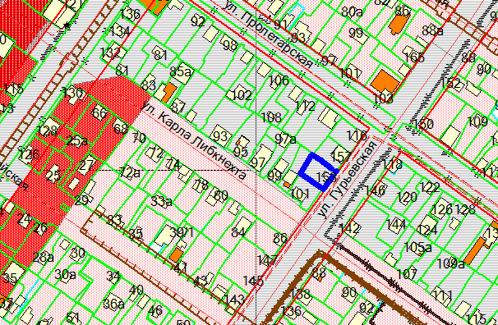
1,5 м
1,5 м

